El sabor amargo del mate
¿Qué pasa cuando la infusión nacional se carga con veneno?
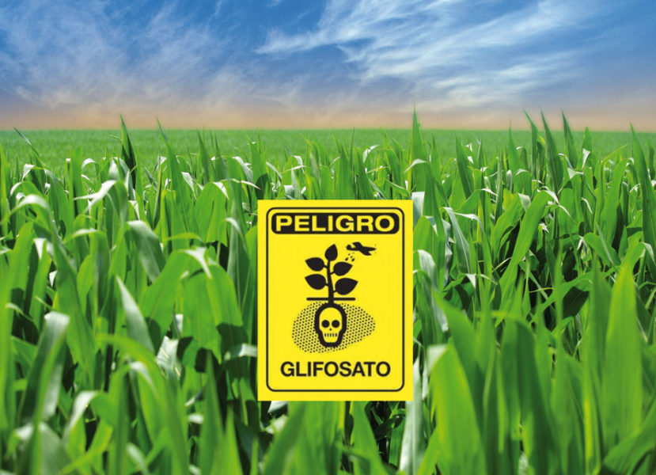
Por Aymará Pereyra
La reciente decisión de la provincia de Misiones de derogar la prohibición del glifosato en sus cultivos abrió un debate que trasciende las fronteras de la tierra y la producción yerbatera.
Mientras el Instituto Nacional de la Yerba Mate emitió precisiones técnicas para llevar tranquilidad a los consumidores aclarando que las normas del SENASA y del Código Alimentario siguen vigentes, la medida encendió nuevamente las alarmas sobre un problema estructural: la omnipresencia de los agrotóxicos en la producción de alimentos de consumo diario y su impacto en la salud colectiva y el ambiente.
Desde los organismos oficiales y el sector productivo se argumenta que el glifosato no se aplica directamente sobre la planta de yerba mate, sino mediante técnicas dirigidas al control de malezas. Sin embargo, diversos estudios científicos y organizaciones territoriales señalan que la frontera entre el uso controlado y la contaminación real suele ser muy difusa en la práctica cotidiana. En Argentina, uno de los países con mayor volumen de aplicación de fitosanitarios por habitante, el glifosato representa el símbolo de un modelo agrícola dependiente de insumos químicos. Aunque la Organización Mundial de la Salud lo clasificó como un probable carcinógeno para humanos, su utilización se extiende no solo a cultivos transgénicos masivos, sino también a múltiples economías regionales que abastecen la mesa familiar diaria, como frutas, hortalizas, cereales y legumbres.
¿Qué comemos cuando comemos? La invisibilidad de los residuos
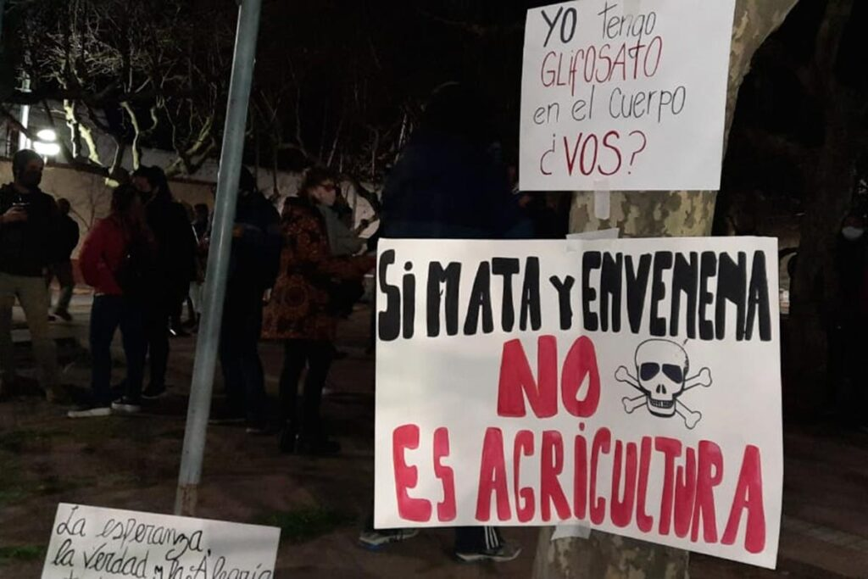
Uno de los puntos centrales del debate es la diferencia entre la legalidad de los Límites Máximos de Residuos (LMR) y la verdadera para la salud. Que un alimento cumpla con los parámetros permitidos por la ley no elimina la preocupación sobre el efecto acumulativo y el "cóctel químico": la ingesta diaria de dosis bajas de múltiples plaguicidas a lo largo de los años.
"El problema no es solo una hoja de yerba o una fruta en particular, sino la exposición continua y acumulativa a la que está expuesta la población a través de la dieta diaria y el agua", advierten colectivos socioambientales y profesionales de la salud, representando un riesgo invisible para la población.
A esta problemática de consumo se le suma la situación crítica de quienes ponen el cuerpo en el primer eslabón de la cadena de producción. Peones rurales, tareferos y comunidades enteras que habitan en las cercanías de los campos fumigados sufren de manera directa la exposición a estos productos. Las intoxicaciones agudas y las afecciones respiratorias o dermatológicas se transforman con los años en problemas crónicos y en un incremento severo de patologías complejas, lo que evidencia que el costo humano del modelo productivo es sumamente elevado.
La marcha atrás en las regulaciones ambientales deja al descubierto la tensión constante entre las presiones comerciales y el derecho fundamental a la salud pública. Mientras Misiones había dado un paso de vanguardia al promover el reemplazo progresivo de agroquímicos por bioinsumos y prácticas sustentables, la desregulación actual representa un retroceso.
Concientizar sobre el uso del glifosato requiere dejar de concebir a la comida únicamente como un bien transable o un generador de divisas.

